# 源码安装LNMP

**Linux+Nginx+Mysql+PHP**

**Nginx -----> web服务器**

**Mysql -----> 数据库**

**libzip是一个C库，用于读取，创建和修改zip档案**

**PCRE(Perl Compatible Regular Expressions)是一个Perl库，包括 perl 兼容的正则表达式库**

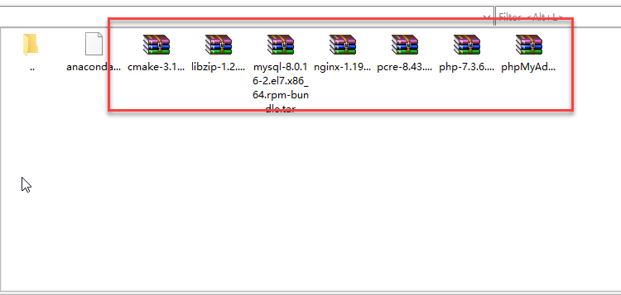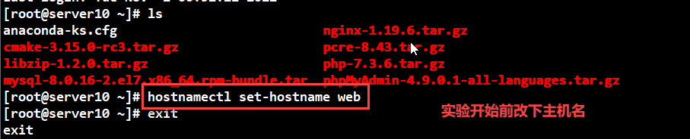

**1.安装PHP7.3.6**

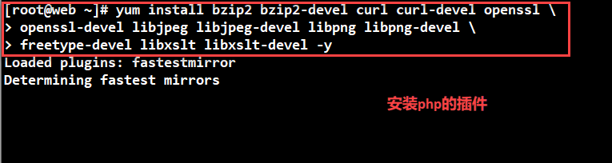

**命令（可复制）：**

**yum install bzip2 bzip2-devel curl curl-devel openssl \**

**openssl-devel libjpeg libjpeg-devel libpng libpng-devel \**

**freetype-devel libxslt libxslt-devel -y**

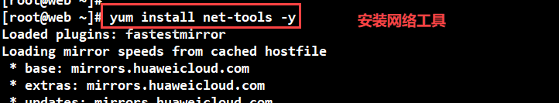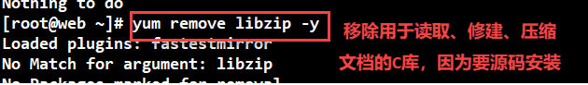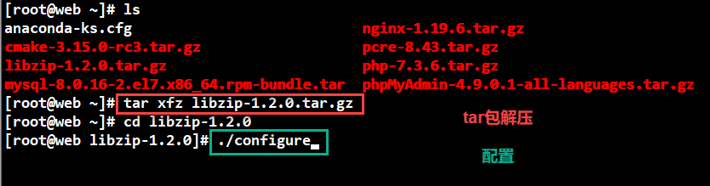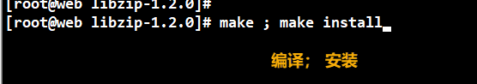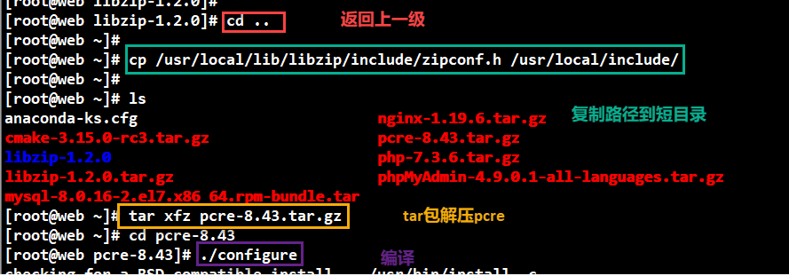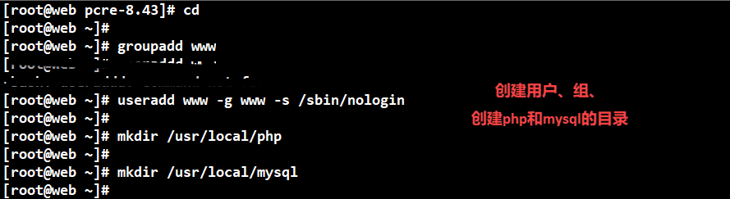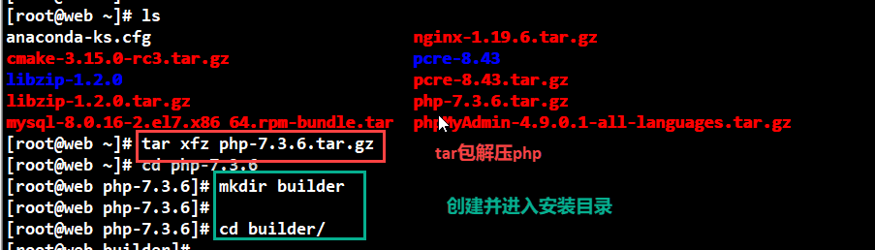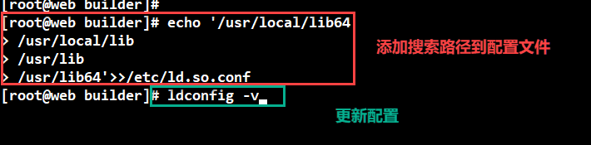

**添加搜索路径到配置文件（可复制）**

**echo '/usr/local/lib64**

**/usr/local/lib**

**/usr/lib**

**/usr/lib64'>>/etc/ld.so.conf**

**更新配置**

**ldconfig -v**

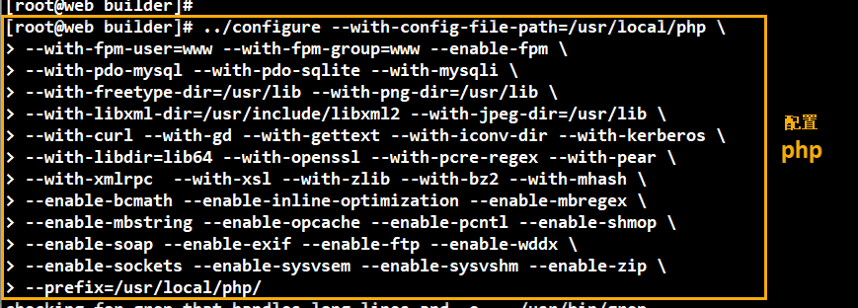

**配置命令（可复制）：**

**../configure --with-config-file-path=/usr/local/php \**

**--with-fpm-user=www --with-fpm-group=www --enable-fpm \**

**--with-pdo-mysql --with-pdo-sqlite --with-mysqli \**

**--with-freetype-dir=/usr/lib --with-png-dir=/usr/lib \**

**--with-libxml-dir=/usr/include/libxml2 --with-jpeg-dir=/usr/lib \**

**--with-curl --with-gd --with-gettext --with-iconv-dir --with-kerberos \**

**--with-libdir=lib64 --with-openssl --with-pcre-regex --with-pear \**

**--with-xmlrpc --with-xsl --with-zlib --with-bz2 --with-mhash \**

**--enable-bcmath --enable-inline-optimization --enable-mbregex \**

**--enable-mbstring --enable-opcache --enable-pcntl --enable-shmop \**

**--enable-soap --enable-exif --enable-ftp --enable-wddx \**

**--enable-sockets --enable-sysvsem --enable-sysvshm --enable-zip \**

**--prefix=/usr/local/php/**

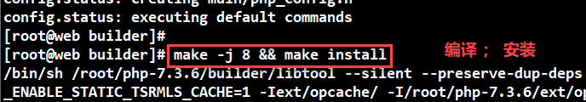

**make -j** 选项表示并行编译。

**make -j 8**，让make最多允许8个编译命令同时执行，这样可以更有效的利用CPU资源。

在多核CPU上，适当的进行并行编译可以明显提高编译速度。但并行的任务不宜太多，一般是以CPU核心数目的两倍为宜。

**1）配置PHP**

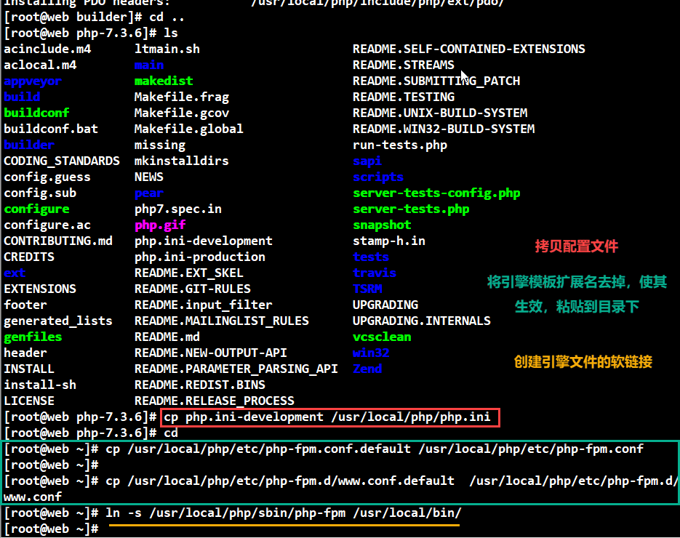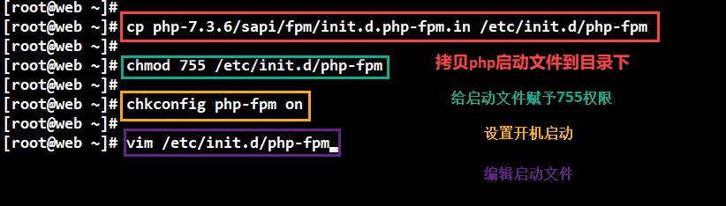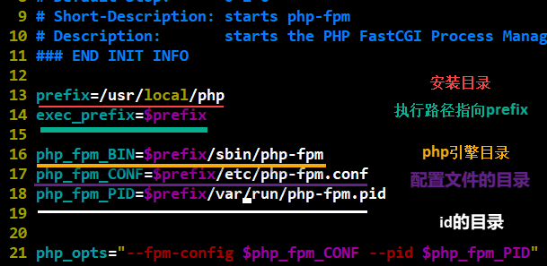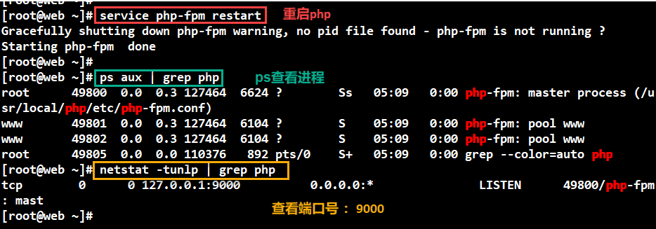

**2.安装nginx**

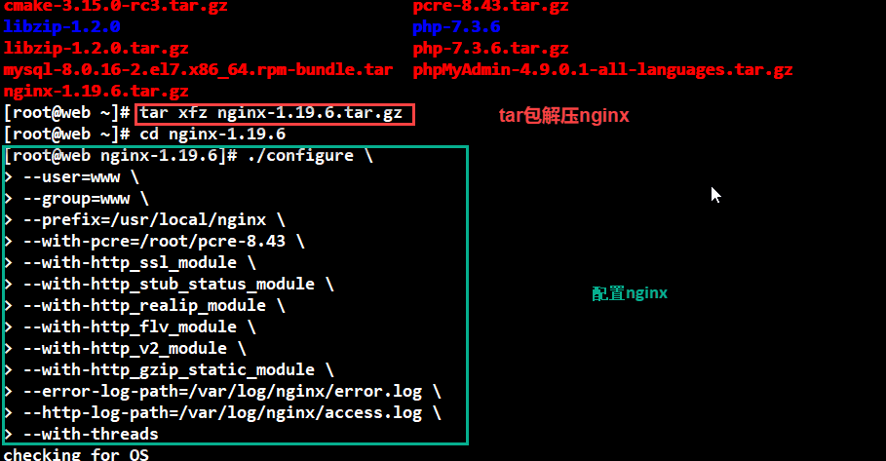

**配置命令（可复制）：**

**./configure \**

**--user=www \**

**--group=www \**

**--prefix=/usr/local/nginx \**

**--with-pcre=/root/pcre-8.43 \**

**--with-http_ssl_module \**

**--with-http_stub_status_module \**

**--with-http_realip_module \**

**--with-http_flv_module \**

**--with-http_v2_module \**

**--with-http_gzip_static_module \**

**--error-log-path=/var/log/nginx/error.log \**

**--http-log-path=/var/log/nginx/access.log \**

**--with-threads**

**--with-http_realip_module**

**这个模块主要功能就是 在nginx访问日志中去除代理IP，显示客户的真实IP**

**作用呢，一般就是统计客户地域**

**还有就是写个统计脚本看有没有流量攻击**

**--with-http_flv_module**

**提供了对 flv 视频的伪流支持**

**http_ssl_module 和 http_v2_module 模块，以支持SSL和http2。**

**--with-http_gzip_static_module**

**允许发送扩展名为 .gz 的预压缩文件，而不是常规文件。**

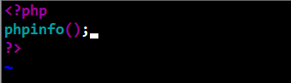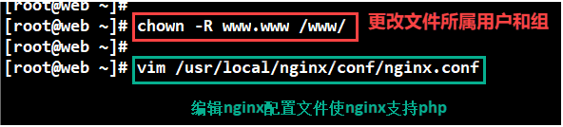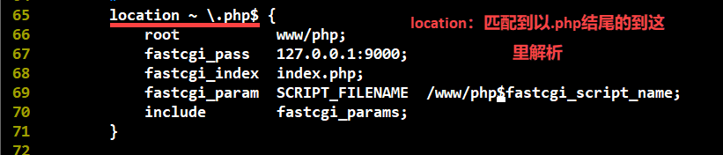

**location 正则匹配到以.php结尾的到这里解析，**

**root 指明了网站目录**

**fastcgi_pass 指明了用哪里的php-fpm来解析**

**fastcgi_index 指明首页**

**fastcgi_param 指明的是php动态程序的主目录，/scripts也就是$fastcgi_script_name前面指定的路径，我们一般在这里写网站根目录的路径，比如我们的路径是 /www/php**

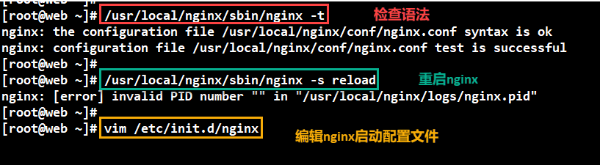

**配置文件内容（可复制）：**

**#!/bin/sh**

**#**

**# nginx - this script starts and stops the nginx daemin**

**#**

**# chkconfig: - 85 15**

**# description: Nginx is an HTTP(S) server, HTTP(S) reverse \**

**# proxy and IMAP/POP3 proxy server**

**# processname: nginx**

**# config: /usr/local/nginx/conf/nginx.conf**

**# pidfile: /usr/local/nginx/logs/nginx.pid**

**# Source function library.**

**. /etc/rc.d/init.d/functions**

**# Source networking configuration.**

**. /etc/sysconfig/network**

**# Check that networking is up.**

**[ "$NETWORKING" = "no" ] && exit 0**

**nginx="/usr/local/nginx/sbin/nginx"**

**prog=$(basename $nginx)**

**NGINX_CONF_FILE="/usr/local/nginx/conf/nginx.conf"**

**lockfile=/var/lock/subsys/nginx**

**start() {**

**[ -x $nginx ] || exit 5**

**[ -f $NGINX_CONF_FILE ] || exit 6**

**echo -n $"Starting $prog: "**

**daemon $nginx -c $NGINX_CONF_FILE**

**retval=$?**

**echo**

**[ $retval -eq 0 ] && touch $lockfile**

**return $retval**

**}**

**stop() {**

**echo -n $"Stopping $prog: "**

**killproc $prog -QUIT**

**retval=$?**

**echo**

**[ $retval -eq 0 ] && rm -f $lockfile**

**return $retval**

**}**

**restart() {**

**configtest || return $?**

**stop**

**start**

**}**

**reload() {**

**configtest || return $?**

**echo -n $"Reloading $prog: "**

**killproc $nginx -HUP**

**RETVAL=$?**

**echo**

**}**

**force_reload() {**

**restart**

**}**

**configtest() {**

**$nginx -t -c $NGINX_CONF_FILE**

**}**

**rh_status() {**

**status $prog**

**}**

**rh_status_q() {**

**rh_status >/dev/null 2>&1**

**}**

**case "$1" in**

**start)**

**rh_status_q && exit 0**

**$1**

**;;**

**stop)**

**rh_status_q || exit 0**

**$1**

**;;**

**restart|configtest)**

**$1**

**;;**

**reload)**

**rh_status_q || exit 7**

**$1**

**;;**

**force-reload)**

**force_reload**

**;;**

**status)**

**rh_status**

**;;**

**condrestart|try-restart)**

**rh_status_q || exit 0**

**;;**

**\*)**

**echo $"Usage: $0 {start|stop|status|restart|condrestart|try-restart|reload|force-reload|configtest}"**

**exit 2**

**esac**

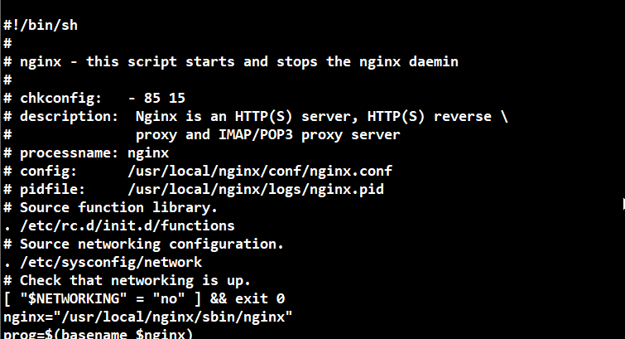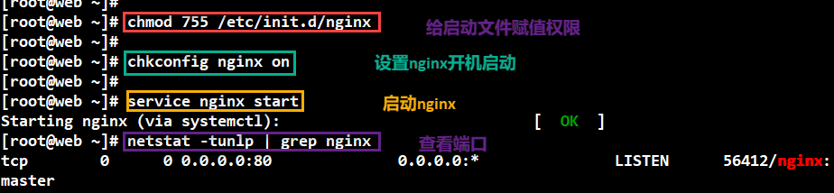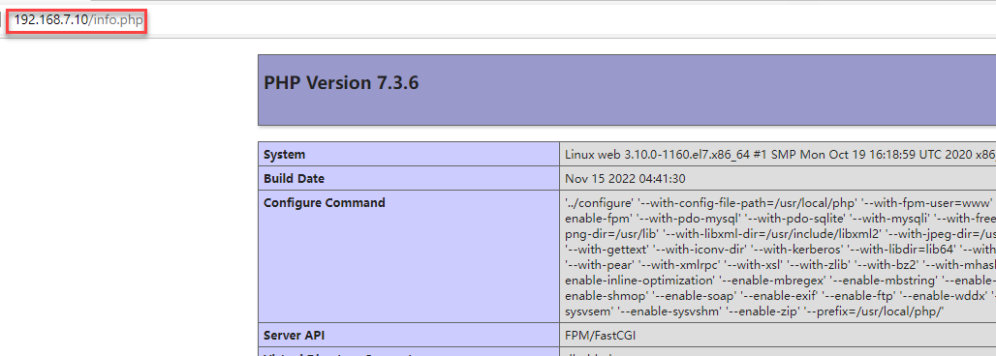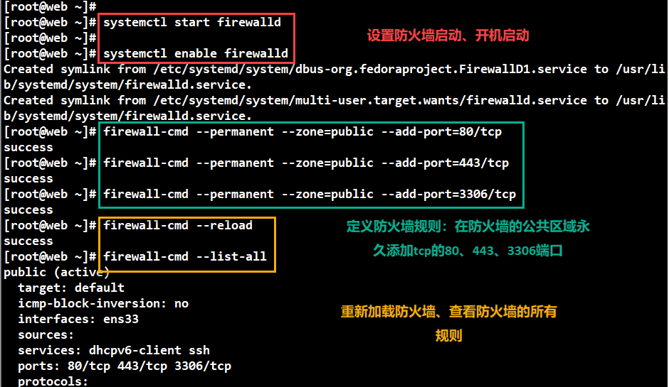

**3.安装数据库mysql**

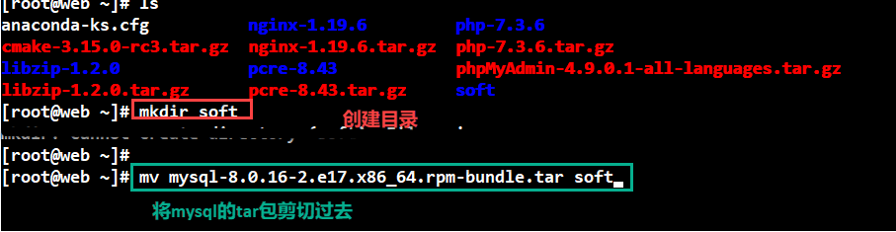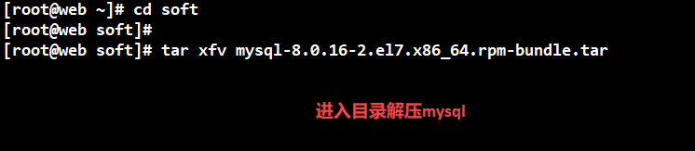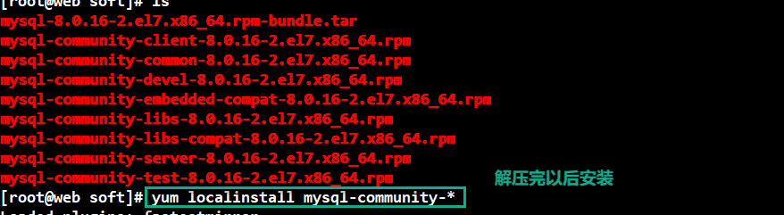

**修改数据库密码**

